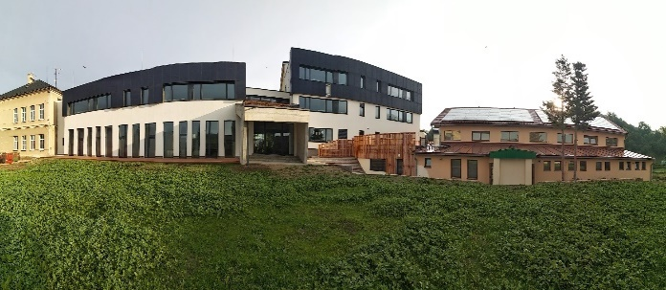
Základní škola a mateřská škola, Kněžmost,
okres Mladá Boleslav
skola@zsknezmost.cz
326 784 166, 739 028 084
Na Františku 75, 294 02 Kněžmost
IČO: 710 084 46

ŽÁDOST O UVOLNĚNÍ DÍTĚTE Z POVINNÉHO PŘEDŠKOLNÍHO VZDĚLÁVÁNÍ

Žádám o uvolnění dítěte .................................................................., třída …............................,

na dobu od .................................. do .....................................

Uvolnění žádám z ozdravných* – rodinných* důvodů. (*nehodící se škrtněte)

Jsem si vědom rizik, vyplývajících z nepřítomnosti dítěte při výchovně vzdělávacím procesu.

Podpis zákonného zástupce ……….....................................

Vyjádření učitelky : ................................................................

Vyjádření zástupkyně ředitelky školy : ………………............................................

V Kněžmostě, dne ………………………………………………..

